Старша група «Веселка»

Вихователі: Степанюк Ольга Всеволодівна
Ліщук Надія Іванівна

Ми продовжуємо дистанційну освітню діяльність «Вчимося вдома»
На цьому тижні ми будемо знайомитись і вивчати космос.
1. Запитайте в дітей що таке космос і як можна дістатися до Космосу? Запропонуйте дітям побудувати ракету з конструктора.
2. Включіть відео про планети Сонячної системи.
https://www.youtube.com/watch?v=ITub7NYgY2Y
3. Познайомте дітей з професією « космонавт»
Покажіть фото першого космонавта,який полетів в космос:
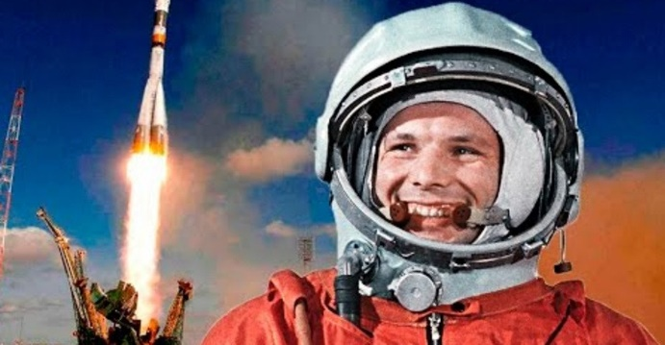

Розкажіть, що Юрій Гагарін в минулому столітті облетів Землю на космічному кораблі «Восток». Дещо пізніше космос відвідали американські космонавти, які висадилися на Місяць. Перед тим як люди зважилися полетіти в космос експеримент із польотом у ракеті провели на собаці. Так Лайка стала найпершою живою істотою, яка побувала в космічному просторі. Людина винайшла місяцехід, що самостійно обстежував Місяць. Космічні станції, космічні телескопи стають нашими помічниками. Люди працюють на космічних станціях. Польоти в космос уже не рідкість. Ми все більше цікавого дізнаємося про Всесвіт.

4. Пограйте в гру «Небесні тіла». Дорослий розпочинає речення, та не завершує його. Дитина добирає відповідне за значенням слово:
- сонце світить вдень, а місяць - … (вночі)
- сонце над небосхилом стоїть низько, а влітку - …(високо)
- узимку день короткий, а влітку - … (довгий)
- місяць один, а зірок - … (багато)
- місяць великий, а зорі - …(маленькі)
- пташки літають над землею низько, а космонавти - … (високо)
- хмарної ночі небо чорне, а ясної - … (зоряне)
5. Вивчіть з дітьми вірш:
Світить сонце в вишині,
Тобі світить і мені.
Землю нашу зігріває,
Сади світлом наливає.
Світить ясно у віконце,
Золотава зірка-Сонце.

6. Виконайте аплікацію на тему «Космос»
Матеріал для роботи: пластикові, або паперові тарілки, фарба (щоб фарба краще лягала на пластиковий посуд можна змішати клей ПВА з фарбою), кольоровий папір, ножиці, клей, для зірочок можна використати фольгу або фантики від цукерок, фломастери для домальовування деталей.
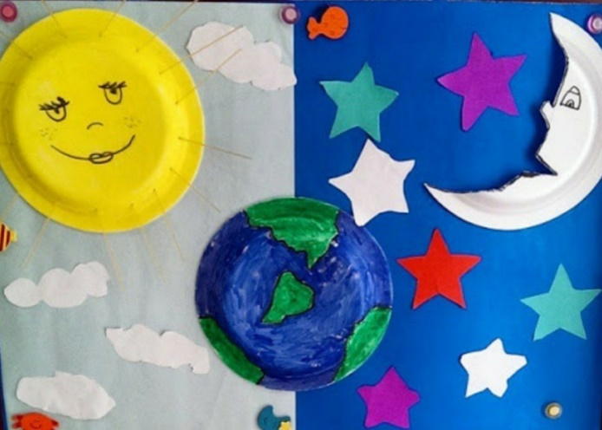

7. В гості завітав інопланетянин. Розкажіть що він прилетів з планети Марс, тому його звати Марсик.
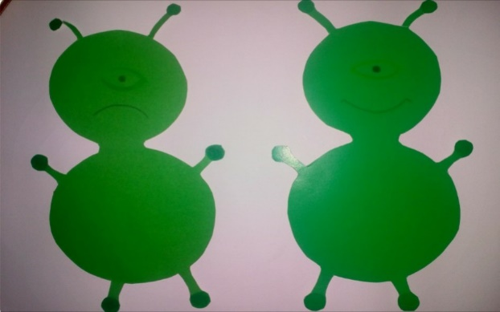

Зверніть увагу на картинку і запитайте який в нього настрій. Розкажіть що Марсик просить допомогти йому, бо його зачарував злий чаклун. Тепер на його планеті всі сумні і нечемні. Допоможіть йому.
Запропонуйте полетіти на ракеті.
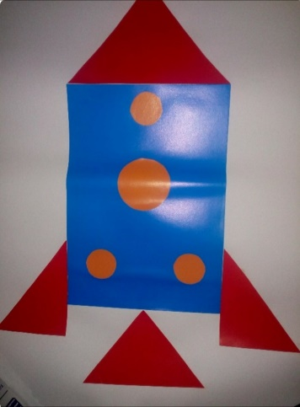

Зверніть увагу дитини з яких геометричних фігур складається ракета на картинці.
- Скільки трикутників на ній є? якого вони кольору?
- Скільки кругів? Якого вони кольору?
- Скільки прямокутників? Якого вони кольору?

8. Запропонуйте дитині порахувати від 1 до 10 і навпаки щоб злетіла ракета.

9. З’явилась хмаринка, її надіслав злий чаклун. Нам потрібно виконати завдання з картинок. Запропонуйте дитині розглянути картинки. Зачитайте питання.
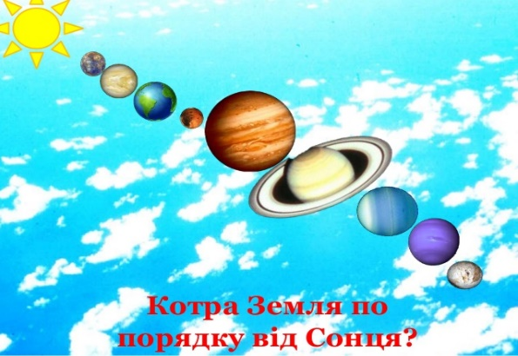
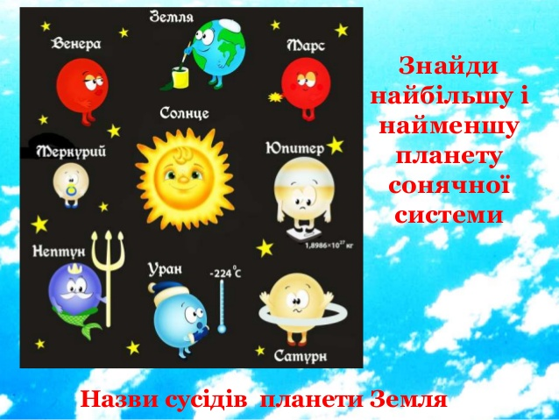

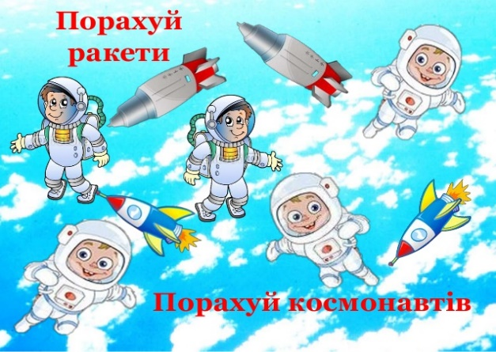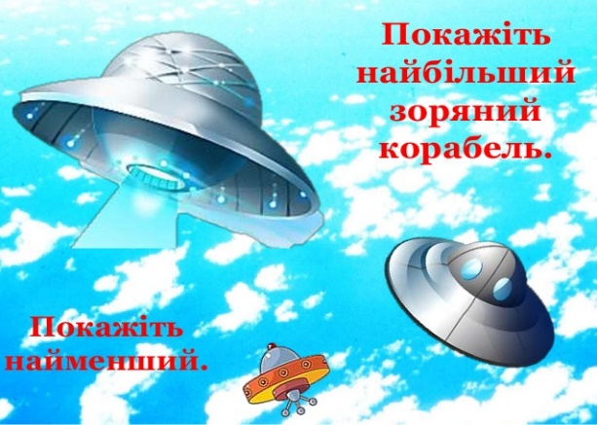

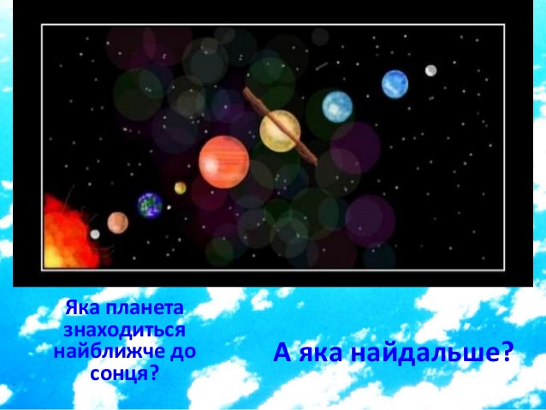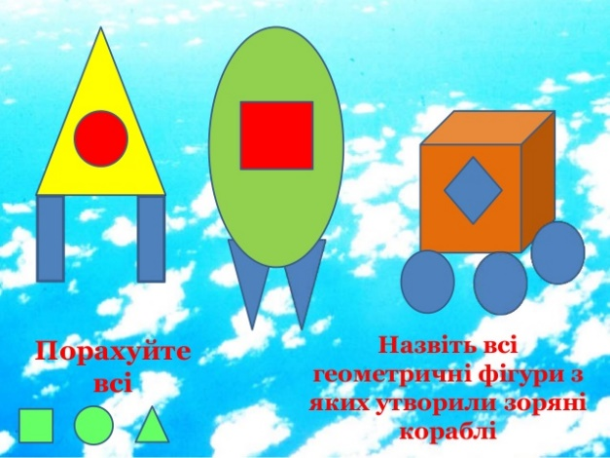

10. Розкажіть, що злий чаклун зачарував цифри і вони посварилися і забули своїх сусідів. Запропонуйте допомогти їм помиритися. Гра «Цифри сусіди»
4

7

1 |  | 3 |  | 5 |  | 7 |  | 9
11. Графічний диктант. Виконайте завдання на аркуші паперу в клітинку. Допоможіть дитині намалювати малюнок за допомогою стрілочок підказок.

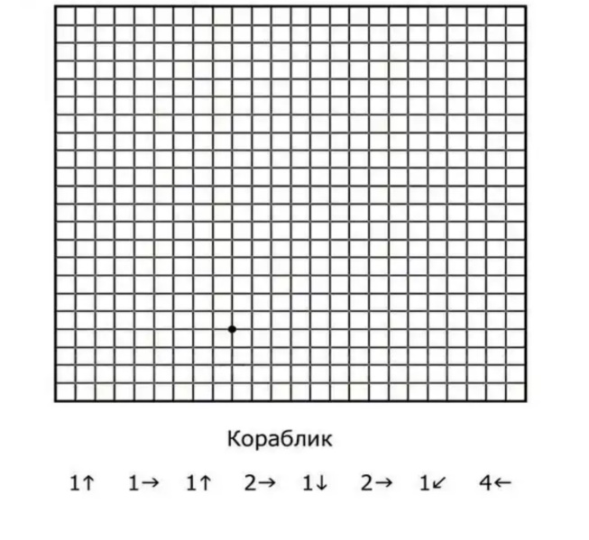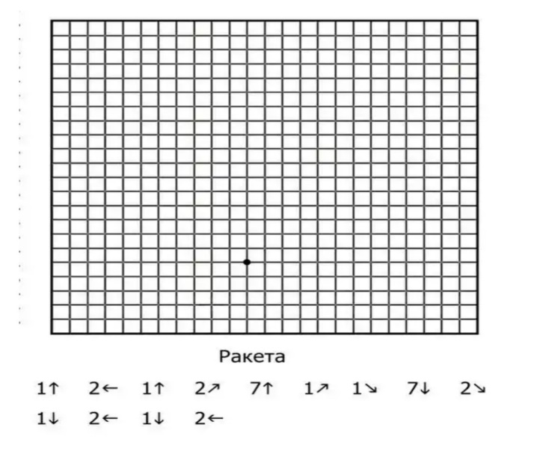
12. Запропонуйте дитині прочитати зашифроване слово- назву планети, на яку ми прилетіли.

А Р М С
2 3 1 4

13. Запропонуйте дитині скласти речення з поданих слів:
Яскраві, зірки, небі, на
Ми, Земля, живемо, планеті, на
Космічний, летить, корабель, Місяць, на

14. Дидактична гра «Який звук є у всіх словах?»
Планета, Плутон, політ (П)
Сонце, Сатурн, сузір’я (С)
Ракета, Уран, Марс (Р)
Космонавт, Меркурій, скафандр (К)

15. Вивчіть з дітьми скоромовку:

Клава котика катала на калиновім візку
Котилось, калатало, криве колесо в піску.
Котилось, калатало, поки впало на пісок.
- До-ка-та-ли-ся! – сказали Котик, Клава і візок.
(А. Німенко)
Який звук зустрічається в цій скоромовці? (К)
Прочитайте вірш про букву К :
Буря дерево ламала, била віти, вигинала,
Та сучок лиш розщепила- в букву К перетворила
(Л. Андрієнко)

16. Запропонуйте дитині утворити букву К за допомогою рук і ніг. Та виліпити букву К з пластиліну. Покажіть слово КОСМОС. Пограйте гру «Віднайди слово». Роздрукуйте або напишіть будь які слова, серед яких буде уже знайоме слово КОСМОС. Запропонуйте малюкам це слово обвести кольоровим олівцем і порахувати скільки слів він віднайшов у тексті.

17.Запропонуйте переглянути відео «Космос для малюків»
https://www.youtube.com/watch?v=s8-7-Xwg1JY

18. Запропонуйте дитині розглянути глобус.
Запитайте в дитини чому глобус круглої форми. Які кольори вона бачить на ньому? Якого кольору більше? Що означає зелений колір, синій, жовтий?

19. Запропонуйте переглянути відео на тему: «Зміна дня і ночі»
https://www.youtube.com/watch?v=bvhC1m0EHbo

20. Запитайте в дитини «Що було б, якби земля не рухалась?»

21. Запропонуйте визначити дитині пору року за картинкою.

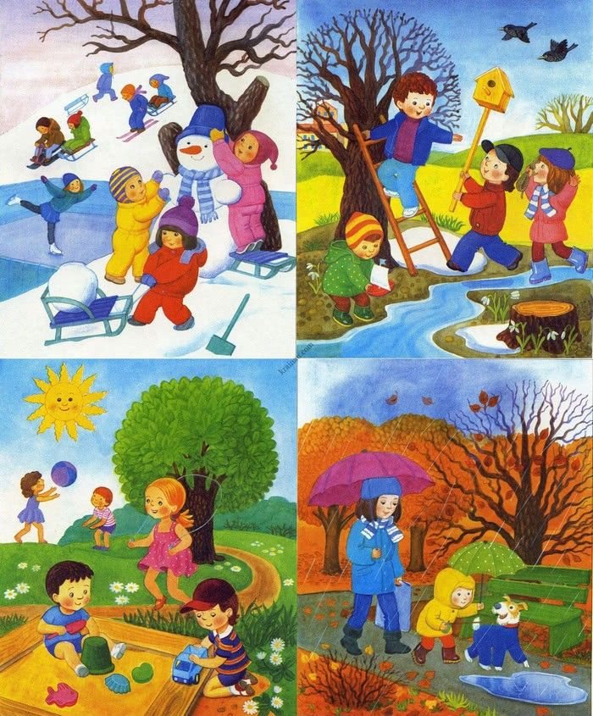

22. Виконайте малюнок сонячної системи об’ємними фарбами.
Для цього вам знадобиться:
- аркуш цупкого паперу,
- 2 частини піни для бриття,
- 1 частина клею ПВА,
- барвники (можна використати фарбу для пасхальних яєць).
Зверніть увагу, що така фарба сохне до 3 годин.

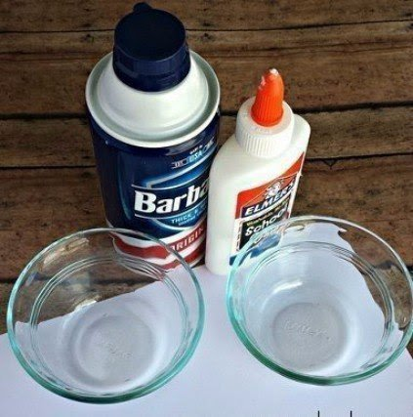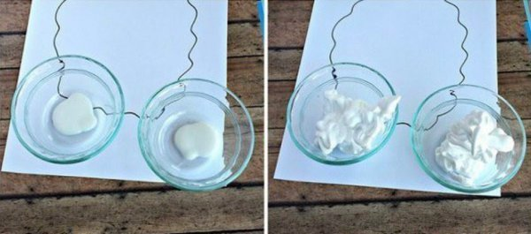

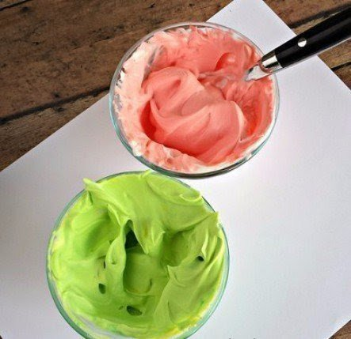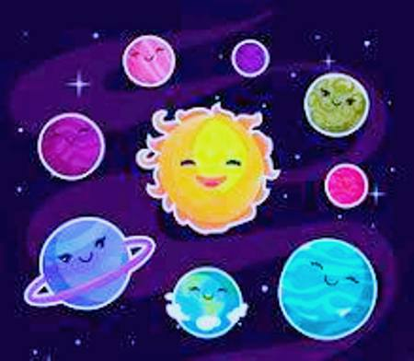

23. Виконайте ліплення на тему «Космос» за допомогою пластикової або паперової круглої тарілки, пластиліну.
